1. Разработка базы данных
   1. *Описание базы данных, контролируемой серверной частью*

Разрабатываемое приложение представляет собой клиентскую часть, поэтому не подразумевает разработку базы данных. Оно лишь взаимодействует с сервером, на который поступают данные из базы. Для реализации данной функции были использованы программная платформа *Node.js*, язык программирования – *JavaScript*.

Тем не менее, общее представление базы данных, из которой поступает необходимая информация, представлено на рис. 3.1.

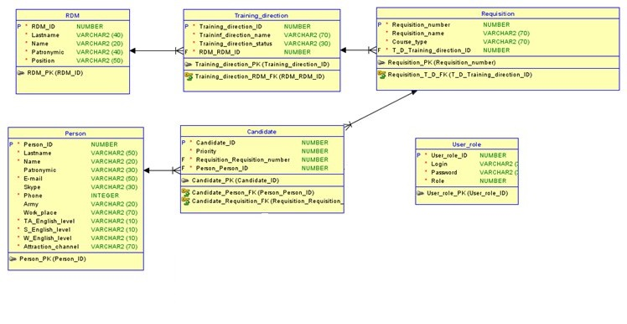Рисунок 3.1 – Модель базы данных

Заданные данные из базы поступают на сервер, где обрабатываются и выводятся в клиентской части в необходимом виде. Рассмотрим поподробнее информацию из таблиц, которую обрабатывает клиент. В таблицах 3.1–3.6 описаны данные, используемые в приложении.

Таблица 3.1 – Таблица RDM

|  |  |
| --- | --- |
| Атрибут | Описание |
| Lastname | Фамилия ресурсного менеджера |

Продолжение таблицы 3.1

|  |  |
| --- | --- |
| Атрибут | Описание |
| Name | Имя ресурсного менеджера |
| Patronymic | Отчество ресурсного менеджера |
| Position | Должность ресурсного менеджера |

Окончание таблицы 3.1.

Таблица 3.2 – Таблица Training_direction

|  |  |
| --- | --- |
| Атрибут | Описание |
| Name | Название направления подготовки |
| Status | Статус направления подготовки. Может быть активным (действующим) или неактивным (на текущий момент не иметь курсов по данному направлению) |
| RDM | Ресурсным менеджер, ведущий курсы по данному направлению |

Таблица 3.3 – Таблица Requisition

|  |  |
| --- | --- |
| Атрибут | Описание |
| Name | Название реквизиции |
| Training direction | Направление подготовки, на которое ориентирована данная реквизиция |
| Course type | Тип курсов: внутренние или внешние |

Таблица 3.4 – Таблица Person

|  |  |
| --- | --- |
| Атрибут | Описание |
| Lastname | Фамилия персоны |
| Name | Имя персоны |
| Patronymic | Отчество персоны |
| E-mail | Адрес электронной почты персоны |

Продолжение таблицы 3.4

|  |  |
| --- | --- |
| Атрибут | Описание |
| Skype | Логин Skype персоны |
| Phone | Номер мобильного телефона персоны |
| Army | Может быть один из: призывной, непризывной, на военной кафедре |
| Work_place | Текущее место работы персоны |
| TA_English_level | Общий уровень английского языка |
| S_English_level | Уровень владения разговорным английским языком |
| W_English_level | Уровень владения письменным английским |
| Attraction_channel | Канал привлечения: как узнали о проводимых курсах |

Окончание таблицы 3.4

Таблица 3.5 – Таблица Candidate

|  |  |
| --- | --- |
| Атрибут | Описание |
| Person | Персона, выставляемая на роль кандидата на посещение курсов |
| Requisition | Реквизиция, выбранная персоной |
| Priority | Приоритет кандидата, выставляемый ресурсным менеджером в процессе отбора его в группу |

Таблица 3.6 – Таблица User_role

|  |  |
| --- | --- |
| Атрибут | Описание |
| Login | Логин пользователя, имеющего доступ к системе |
| Password | Пароль пользователя, имеющего доступ к системе |
| Role | Роль пользователя, имеющего доступ к системе |

* 1. *Разработка данных, необходимых для анализа качества обучения*

Не смотря на косвенное взаимодействие с базой данных, анализ промежуточной аттестации проводится полностью на клиентской части.